Запрос разъяснений по запросу предложений «Выполнение работ по проекту: «Строительство досмотрового навеса в квадрате 11»

Запрос:
1. ВОР п.121: щит ВРУ согласно схеме. Схемы нет. Прошу внести изменения или направить в наш адрес 2. ВОР п.143 видеорегистратор какая марка?

Ответ:
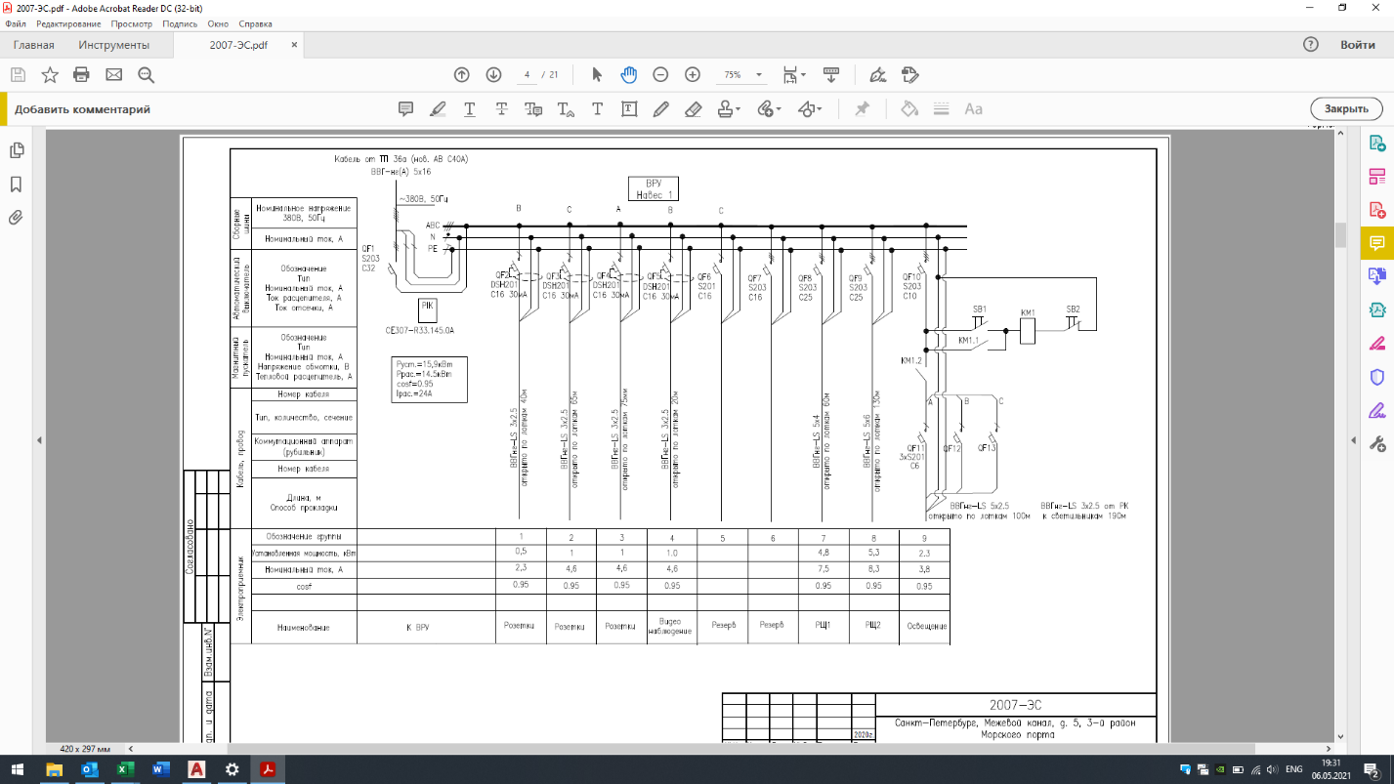

142 | Монтаж видеорегистратора | шт | 1,00
143 | IP-видеорегистратор TRASSIR Ultrastation 36-1 c HDD в комплекте (HDD 407, 45 Тб) | шт | 1,00
144 | SFP+ 1 метр кабель прямого соединения | шт | 5,00
145 | Патчкорд 0,3 м | шт | 2,00

